Der Winter kann kommen –
mit dem elektrischen Eiskratzer EDI 4
hat der Frost keine Chance.

Eiskratzen leicht gemacht

Pressekontakt
Moritz Dittmar
Pressereferent
Alfred Kärcher SE & Co. KG
Alfred-Kärcher-Str. 28-40
71364 Winnenden
T +49 71 95 14-3919
moritz.dittmar@de.kaercher.com
Kay-Uwe Müller
Pressebüro Tschorn & Partner
Postfach 10 11 52
69451 Weinheim
T+49 62 01 5-7878
mueller@pressebuero-tschorn.de
Winnenden, im September 2019 – Kein mühevolles Schaben und Rubbeln mehr mit klammen Fingern – der elektrische Eiskratzer EDI 4 entfernt selbst dicke und hartnäckige Eisschichten von Autoscheiben schnell und mühelos. Sobald das handliche Gerät nur leicht auf die Oberfläche gedrückt wird, „fräst“ eine rotierende Scheibe mit sechs Kunststoffklingen das Eis zügig und kraftvoll ab. Die Hände werden dabei weder kalt noch nass. Die abgerundeten Oberseiten des kompakten Eiskratzers bieten eine große Auflagefläche für die sichere Führung.
Eine clevere Schalterfunktion mit Standby-Modus sorgt für den automatischen Start. Wird der rund 550 Gramm schwere Eiskratzer angehoben, stoppt er sofort selbstständig. Positiver Effekt: Nach dem Einsatz sind weder Schlieren noch Strukturen auf den Autoscheiben erkennbar. Wer sein Auto auch in der kalten Jahreszeit im Freien stehen hat, weiß, welche Erleichterung eine zuverlässig funktionierende Lösung für das Freikratzen der Scheiben ist.
Dank seines Lithium-Ionen-Akkus ohne nennenswerte Selbstentladung kann das Gerät auch längere Zeit im Fahrzeug bleiben und ist stets einsatzbereit. Eine Abdeckkappe sorgt für eine sichere Handhabung und Verstauung. Das Laden erfolgt bequem zu Hause mit dem mitgelieferten Ladekabel. Voll aufgeladen beträgt die Laufzeit rund 15 Minuten. In der Praxis sind damit mehrere Einsätze möglich, denn es dauert je nach Vereisung und Fahrzeugtyp meist nur etwa zwei bis drei Minuten, um alle Autoscheiben vom Eis zu befreien. Sind die Klingen abgenutzt, kann die Abtragsscheibe ohne großen Aufwand werkzeuglos ausgetauscht werden.

UVP (inkl. MwSt.) für den Kärcher EDI 4: 49,99 Euro.

Eine Word-Datei und druckfähige Bilder zu dieser Presseinformation liegen für Sie in unserem Newsroom https://www.kaercher.com/presse zum Download bereit.

Kaercher_EDI 4_DE.docx

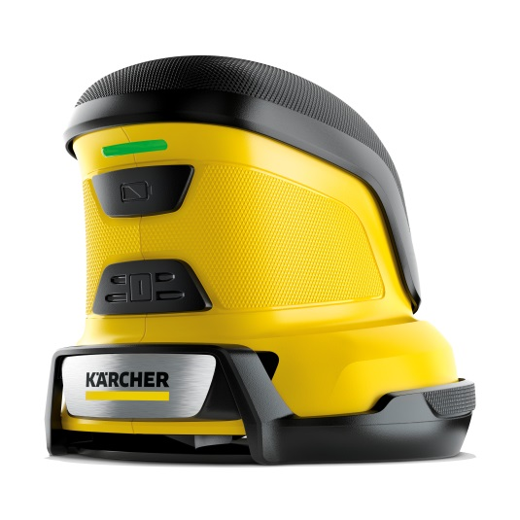
Der neue elektrische Eiskratzer EDI 4 von Kärcher.

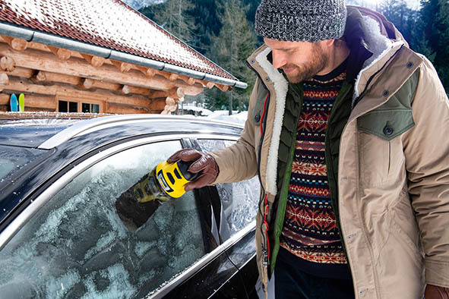
Kein mühevolles Schaben und Rubbeln mehr mit klammen Fingern – der elektrische Eiskratzer EDI 4 entfernt selbst dicke und hartnäckige Eisschichten von Autoscheiben schnell und mühelos.

